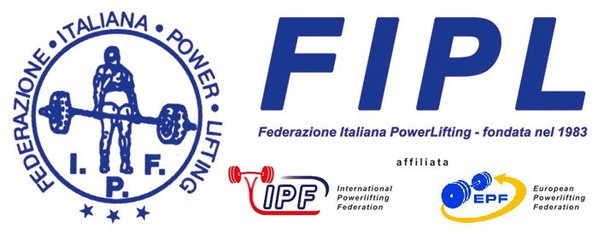

IN COLLABORAZIONE CON E SPONSORIZZATA DA :

G L A S S P O

M I L A N O

O R G A N I Z Z A

8° TROFEO NAZIONALE FIPL DI PANCA

“ COPPA BERTOLETTI “

E

1° TROFEO NAZIONALE FIPL DI POWERLIFTING RAW

SAN ZENONE AL LAMBRO (MI) 17 /18 / 19 GIUGNO 2011

IN COLLABORAZIONE CON E SPONSORIZZATA DA :

G L A S S P O

M I L A N O

INVITANO : 8°TROFEO NAZ. FIPL DI PANCA “COPPA BERTOLETTI “ E
1^ TROFEO NAZ. FIPL DI POWERLIFTING RAW

DATA : 17/18/19 GIUGNO 2011

PRESSO : PALAZZETTO SPORT SITUATO NEL CENTRO SPORTIVO DI SAN ZENONE AL LAMBRO CHE COMPRENDE ANCHE CAMPI DA TENNIS, CAMPI DA CALCETTO, PISCINA , RISTORANTE BAR E PARCO GIOCHI.

INDIRIZZO : VIA MAMOLI, SAN ZENONE AL LAMBRO (MI)

HOTEL CONVENZIONATI FIPL: VEDI ALLEGATI SU INVITO POSTO SUL SITO

ISCRIZIONE GARA:
I NOMINATIVI DEGLI ATLETI DEVONO PERVENIRE IN SEGRETERIA ENTRO IL
26 MAGGIO 2011 TRAMITE: FAX AL N° 02.25.06.00.70 COMPILANDO IL MODULO ALLEGATO OPPURE VIA E-MAIL A: segreteria@powerliftingitalia-fipl.it
ISCRIZIONE GARA €.30.00 DA VERSARE AL SEGRETARIO PRIMA DEL PESO.

LE ISCRIZIONI RICEVUTE OLTRE LA DATA INDICATA O INCOMPLETE NON SARANNO ACCETTATE .
NON SI ACCETTANO ISCRIZIONI SUL POSTO.

INDICAZIONI STRADALI

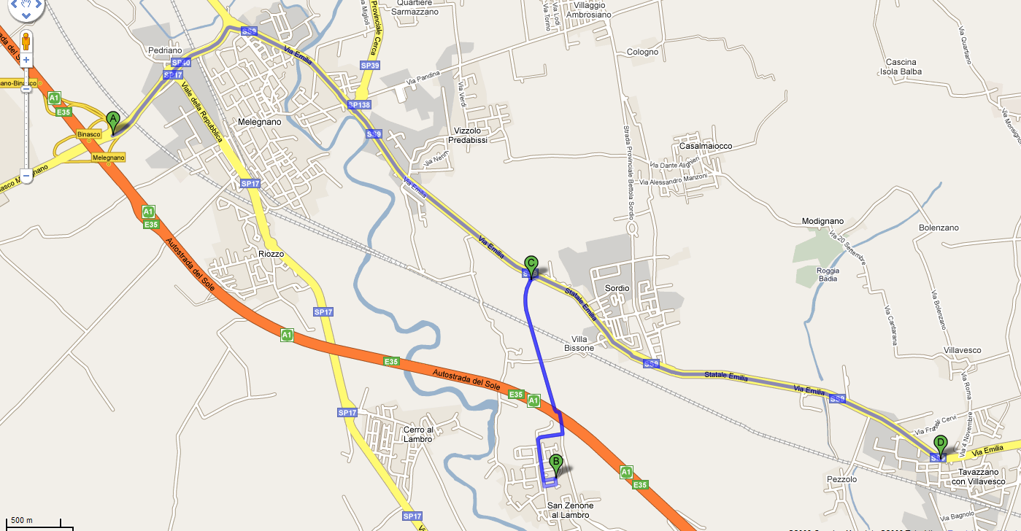

In uscita dal casello autostradale A1 “Melegnano” provenendo da Bologna proseguire diritti, provenendo da Milano svoltare a sinistra.
Alla prima rotatoria proseguire diritti, alla seconda imboccare la S.S. 9 “Via Emilia” in direzione Lodi.
Superato il tratto che circonda Melegnano (tre semafori in successione), alla rotatoria proseguire diritti in direzione Lodi, oltrepassare il successivo semaforo.
Dopo circa 700 metri svoltare a dx sulla strada S.P.204 in direzione San Zenone, alla rotatoria proseguire diritti. Oltrepassare il primo cavalcavia, dalla discesa del secondo cavalcavia svoltare a destra in via Dante Alighieri, seguire la strada, il palazzetto si trova in fondo a via Mamoli, la terza via sulla sinistra. (dopo il comune – seguire indicazioni “Centro Sportivo”).
Legenda
A Casello Autostradale A1 Melegnano
B Centro Sportivo, via Mamoli (Google riporta erroneamente Mameli)
C Ambra Hotel
D Hotel San Giorgio

1° TROFEO NAZIONALE FIPL DI POWERLIFTING RAW

ORARI MANIFESTAZIONE

VENERDI 17 GIUGNO 2011

PESO : ORE 12.30 / 14.00 GARA INIZIO ORE 14,30
UOMINI CAT. RAW – FINO A KG. -74

PESO : ORE 15.30 / 17.00 GARA INIZIO ORE 17,30
UOMINI CAT. RAW – FINO A KG. -93

DONNE : CAT. FINO A -57 , OLTRE 57 KG

SABATO 18 GIUGNO 2011

PESO : ORE 09.30 / 10.30 GARA INIZIO ORE 11,00
UOMINI CAT. RAW – OLTRE KG. 93

8°TROFEO NAZIONALE di PANCA FIPL“ COPPA BERTOLETTI“

ORARI MANIFESTAZIONE

SABATO 18 GIUGNO 2011

PESO : ORE 11.00 / 12.30 INIZIO GARA ORE 13,00
UOMINI CAT.: JUNIORES , SUB JUNIOR

PESO : ORE 13.00 / 14.30 GARA INIZIO ORE 15,00
UOMINI CAT.: SENIOR FINO A KG. -74

PESO : ORE 15.00 / 16.30 GARA INIZIO ORE 17,00
UOMINI CAT.: MASTER 1, MASTER 2, MASTER 3

DOMENICA 19 GIUGNO 2010

PESO : ORE 09.00 / 10.30 INIZIO GARA ORE 11.00
DONNE CAT. : SUB JUNIOR , JUNIORES, SENIOR, MASTER ,

PESO : ORE 11.00 / 12.30 INIZIO GARA ORE 13.00
UOMINI : SENIOR -83 ,- 94 KG. UNICA CAT.

PESO : ORE 13,00 / 14.30 INIZIO GARA ORE 15.00
UOMINI CAT. : SENIOR OLTRE KG. 93

1°TROFEO NAZIONALE DI POWERLIFTING RAW

RAW – SENZA ATREZZATURA : ATLETI SENIOR, JUNIORES O MASTER CHE GAREGGIANO SENZA ATREZZATURA CRITERIO OPEN

MASTER “1” , “2” , “3” : MASTER “1” ATLETI DAI 40 A 50 ANNI, MASTER “2” ATLETI DAI 50 A 60 ANNI E MASTER “3” ATLETI OLTRE 60 ANNI.

SUB JUNIORES : ATLETI DAI 14 AI 17 ANNI COMPIUTI

JUNIORES : ATLETI DAI 18 AI 23 ANNI COMPIUTI

MODALITA’ DI GARA : TUTTE LE CATEGORIE GAREGGIANO CON PUNTEGGIO WILKS .

UOMINI
- SUB JUNIOR : CATEGORIA UNICA,
- JUNIORES : CATEGORIA UNICA,
- RAW : DIVISI IN 3 CAT. FINO A –74 , -93 , OLTRE 93 KG.
- SENIOR: DIVISI 3 CAT. FINO A –74 , -93 , OLTRE 93 KG.
- MASTER “1” : CATEGORIA UNICA
- MASTER “2” : CATEGIRIA UNICA
- MASTER “3” : CATEGORIA UNICA

DONNE
- JUNIORES : CATEGORIA UNICA
- SENIOR : CATEGORIA UNICA
- MASTER “1” : CATEGORIA UNICA
- MASTER “2” : CATEGORIA UNICA
- RAW : DIVISE IN 2 CAT : FINO A -57 E OLTRE 57 KG

MODULO ISCRIZIONE
8° TROFEO NAZIONALE FIPL DI PANCA “ COPPA BERTOLETTI ”
1° TROFEO RAW DI POWERLIFTING FIPL
SAN ZENONE AL LAMBRO (MI) 17/18/19 GIUGNO 2011

SOCIETA’ :
CAT. PESO | DATA NASCITA | NOME | COGNOME | PANCA ATREZZATO /  RAW POWERLIFTING

IL PRESENTE MODULO VA OBBLIGATORIAMENTE COMPILATO IN TUTTE LE SUE PARTI E SPEDITO TRAMITE FAX IN SEGRETERIA AL 02.250.600.70 O TRAMITE E-MAIL SEGRETERIA@POWERLIFTINGITALIA-FIPL.IT
ENTRO LA DATA POSTA SULL’INVITO.

IL SEGRETARIO NAZIONALE
Luciano Bertoletti

